

Družba Sv. Ćirila i Metoda 10
Pazin 52000
Tel.052-624-300 Fax. 052-635-837
OIB 11390221928
Mail: pazin.doo@pazindoo.hr

PLAN POSLOVANJA
DRUŠTVA "PAZIN" D.O.O. PAZIN
ZA 2021. GODINU

Pazin, prosinac 2020.

S a d r ž a j

1. Opći podaci o poslovnom subjektu _____________________________ 3

2. Predmet poslovanja – opis djelatnosti ___________________________ 3

3. Način organizacije i poslovne aktivnosti vezane uz
ostvarenje poslovnih prihoda __________________________________ 4

4. Plana poslovanja za 2021. godinu_______________________________ 7

4.1. Plan za 2021. godinu – prihodi i rashodi____________________ 7

4.2. Plan nabave za 2021.godinu _____________________________ 15

5. Zaključak __________________________________________________16

1. OPĆI PODACI O POSLOVNOM SUBJEKTU
- Naziv: PAZIN d.o.o. za građevinarstvo, inžinjering i poslovanje nekretninama
- Adresa: Družbe Sv. Ćirila i Metoda 10, 52000 Pazin
- Telefonski brojevi: +385 52 624 300 (centrala)
+385 52 635 835; 635 836; 635 839
+385 52 635 837 (fax)
Mail: pazin.doo@pazindoo.hr
Web: www.pazindoo.hr

- Registracija kod Trgovačkog suda u Pazinu
- MBS: 040099255; MB: 01061780; OIB: 11390221928

- Žiro račun / IBAN / naziv banke: 2380006-1147002023, HR3023800061147002023, Istarska kreditna banka Umag d.d., Ernesta Miloša 1, 52470 Umag

- Temeljni kapital: 20.000,00 kuna uplaćen u cijelosti

- Tijela upravljanja: skupština (jedan član), nadzorni odbor (tri člana) i uprava (jedan član)

- Broj zaposlenih: 5

2. PREDMET POSLOVANJA – OPIS DJELATNOSTI
U 2014. godini u skladu sa odlukom Osnivača proširen je predmet poslovanja na djelatnosti zaštite od požara i dijela po upravljanju nekretninama, dok je u 2019. godini proširen predmet poslovanja na djelatnost projektiranja i/ili stručnog nadzora građenja, prostornog uređenja i gradnje te drugih djelatnosti, te je sada Društvo u okviru predmeta poslovanja obavlja sljedeće djelatnosti:
22 Izdavačka i tiskarska djelatnost
45 Građevinarstvo
51 Trgovina na veliko i posredovanje u trgovini, osim trgovine motornim vozilima i motociklima
70 Poslovanje nekretninama
74.13 Istraživanje tržišta i ispit. javnog mnijenja
74.40 Promidžba (reklama i propaganda)
* Inženjering, projektni menadžment i tehničke djelatnosti
* poslovi upravljanja nekretninom i održavanje nekretnina
* planiranje zaštite od požara
* provođenje mjera zaštite od požara
* osposobljavanje za obavljanje poslova zaštite od požara
* izrada procjene ugroženosti od požara
* organiziranje službe zaštite od požara
* izrada elaborata zaštite od požara
* ispitivanje ispravnosti sustava za dojavu i gašenje požara, sustava za dojavu prisutnosti zapaljivih plinova i para te zaštitnih uređaja i instalacija za sprečavanje širenje požara i nastajanja eksplozija
* djelatnosti prostornog uređenja i gradnje
* djelatnost projektiranja i/ili stručnog nadzora građenja
* djelatnost upravljanja projektom gradnje
* tehničko ispitivanja i analize
* kupnja i prodaja robe
* pružanje usluga u trgovini
* obavljanje trgovačkog posredovanja na domaćem i inozemnom tržištu
* zastupanje inozemnih tvrtki
* usluge informacijskog društva
* pružanje računovodstvenih i knjigovodstvenih usluga
* uredske i administrativne djelatnosti
* pružanje usluga pripreme dokumenata i fotokopiranja
* savjetovanje u vezi s poslovanjem i upravljanjem
* organiziranje i posredovanje u organizaciji sajmova, seminara, tečajeva i kongresa.

3. NAČIN ORGANIZACIJE I POSLOVNE AKTIVNOSTI VEZANE UZ
OSTVARENJE POSLOVNIH PRIHODA
˝Pazin˝ d.o.o. trgovačko društvo (nadalje: Društvo), započelo je sa radom 1997. godine, kao društvo za građevinarstvo, inženjering i upravljanje nekretninama, osnivač i jedini (100 %) vlasnik društva je Grad Pazin.
Dana 01.10.2017. imenovana je nova direktorica, gđa. Vlasta Nekić, dipl. ing. građ., dok je aktualni Nadzorni odbor Pazin d.o.o. imenovan Odlukom Člana društva dana 04. prosinca 2018. godine, te je konstiuiran dana 20. prosinca 2018. godine. Za predsjednika Nadzornog odbora izabran je Davor Sloković, dok za zamjenika Danijel Lušić. Treća članica je Miranda Karanović. Navedena promjena je evidentirana u Trgovačkom sudu u Pazinu.
Glavna djelatnost je upravljanje nekretninama u Gradu Pazinu i okolnim općinama Cerovlje, Lupoglav, Karojba, Tinjan i Motovun. Djelatnost se temelji na Zakonu o vlasništvu i drugim stvarnim pravima (Narodne novine broj 91/96 do 152/14), kojim je za suvlasnike zgrada propisana obveza sklapanja međuvlasničkog ugovora, te formiranje zajedničke pričuve. Društvo sa zgradama upravlja temeljem prinudne i redovne (ugovorne) uprave, u ime i za račun suvlasnika zgrada te je u odnosu na suvlasnike u položaju nalogoprimca. Sredstva zajedničke pričuve zgrada vode se odvojeno po zgradama i odvojeno od vlastitih sredstava Društva.
- Ukupan broj zgrada na upravljanju - 246
- Ukupan površina posebnih dijelova na upravljanju – 114.648,96 m2

Sporedne djelatnosti su građevinarstvo, inženjering, projektni menadžment i tehničke djelatnosti i služba zaštite od požara.
Sistematizacija radnih mjesta odnosno poslova i zadataka u Društvu definirana je Pravilnikom o radu, kojim su utvrđena slijedeća radna mjesta, poslovi i zadaci (uključujući i izmjenu koja stupa na snagu 1.1.2020.g.) :
- Direktor – član Uprave
- Viši stručni referent za računovodstvo, knjigovodstvo i financije
- Pravnik
- Viši stručni referent za poslove zaštite od požara i izradu projektne dokumentacije
- Stručni referent za graditeljsko-nadzorne poslove i održavanje zgrada
- Administrativni tajnik

Shematski prikaz poslovnih aktivnosti sa prikazom ostvarenja po vlastitim izvorima prihoda

POSLOVNE AKTIVNOSTI – IZVORI I NAČIN OSTVARENJA
- IZ OSNOVNE DJELATNOSTI – po cjeniku redovnog upravljanja zgradama
- Naknada upravitelju – temeljem ugovora o upravljanju nekretninama.
- IZ OSTALIH DJELATNOSTI – po cjeniku ostalih usluga upravljanja zgradama
- Usluga izrada elaborata etažiranja i snimaka postojećeg/izvedenog/stvarnog stanja
- Usluga postupka povezivanja zemljišne knjige i knjige položenih ugovora
- Vođenje postupka energetske obnove
- Redovni poslovi temeljem Zakona o zaštiti od požara (ZOP)
- Usluge izrade snimaka / tehničkih rješenja i troškovnika
- Usluge pregleda izvršenih radova / tehnička dokumentacija i sl.
- Usluge nadzora
- Ostale usluge

4. PLANA POSLOVANJA ZA 2021. GODINU
4.1. PLAN ZA 2021. GODINU – PRIHODI I RASHODI

 |  |  |  | OPIS |  | KONTO | PLAN | UDIO | UDIO
 |  |  |  |  |  |  | 2021 | % | %
I |  | POSLOVNI PRIHODI
 | IZ OSNOVNE DJELATNOSTI |  |  |  |  |  | 484.280,00 |  | 52,32
 | 1. | Naknada upravitelju |  |  |  | 75191 | 484.280,00 | 52,32
 | IZ OSTALIH DJELATNOSTI |  |  |  |  |  | 441.402,00 |  | 47,68
 | 1. | Spajanje ZK i KPU/povezivanje |  |  |  | 751941 | 100.000,00 | 10,80
 | 2. | Usluge izrada snimaka/teh.rješenja i trošk. |  |  |  | 75193 | 0,00 | 0,00
 | 3. | Usl.pregleda izr.radova/teh.dokumentacija i sl |  |  |  | 75196 | 0,00 | 0,00
 | 4. | Redovni poslovi temeljem Zakona o zaštiti |  |  |  | 75197 | 111.402,00 | 12,03
 |  | požara (ZOP) |  |  |  |  |  | 12,03
 | 5. | Usluge prijave zgrada na natječaj |  |  |  | 75198 | 50.000,00 | 5,40
 | 6. | Etažiranje zgrada |  |  |  | 75194 | 130.000,00 | 14,04
 | 7. | Ostale usluge |  |  |  | 75199 | 20.000,00 | 2,16
 | 8. | Građevinske usluge |  |  |  | 7520/75100 | 0,00 | 0,00
 |  |  |  |  |  | 75101 |  | 0,00
 | 9. | Poslovi pravnog konzaltinga |  |  |  | 75190 | 10.000,00 | 1,08
 | 10. | Izvanredno upravljanje san.radovima/izr.trošk. |  |  |  | 751991 | 20.000,00 | 2,16
II |  | FINANCIJSKI PRIHODI |  |  |  |  | 0,00 |  | 0,00
 | 1. | IKB-pasivna kamata |  |  |  | 7712 | 0,00 | 0,00
 | 2. | IKB-kamate na depozite i jamčevine |  |  |  | 7713 | 0,00 | 0,00
 | 3. | Prihodi od naknada štete |  |  |  | 7831 | 0,00 | 0,00
 | 4. | Prefakturirani troškovi (VIP Usluge) |  |  |  | 7836 | 0,00 | 0,00
 | 5. | Prihodi s osnove bespl.prim.na korište.nekret. |  |  |  | 78341 | 0,00 | 0,00
 | 6. | HZZ-sufinanciranje zapošljavanja |  |  |  | 78621 | 0,00 | 0,00
 | 7. | Prihodi od prodaje mater.imovine (iz uporabe) |  |  |  | 7811 | 0,00 | 0,00
III |  | UKUPNI PRIHODI |  |  |  |  | 925.682,00 | 100,00 | 100,00

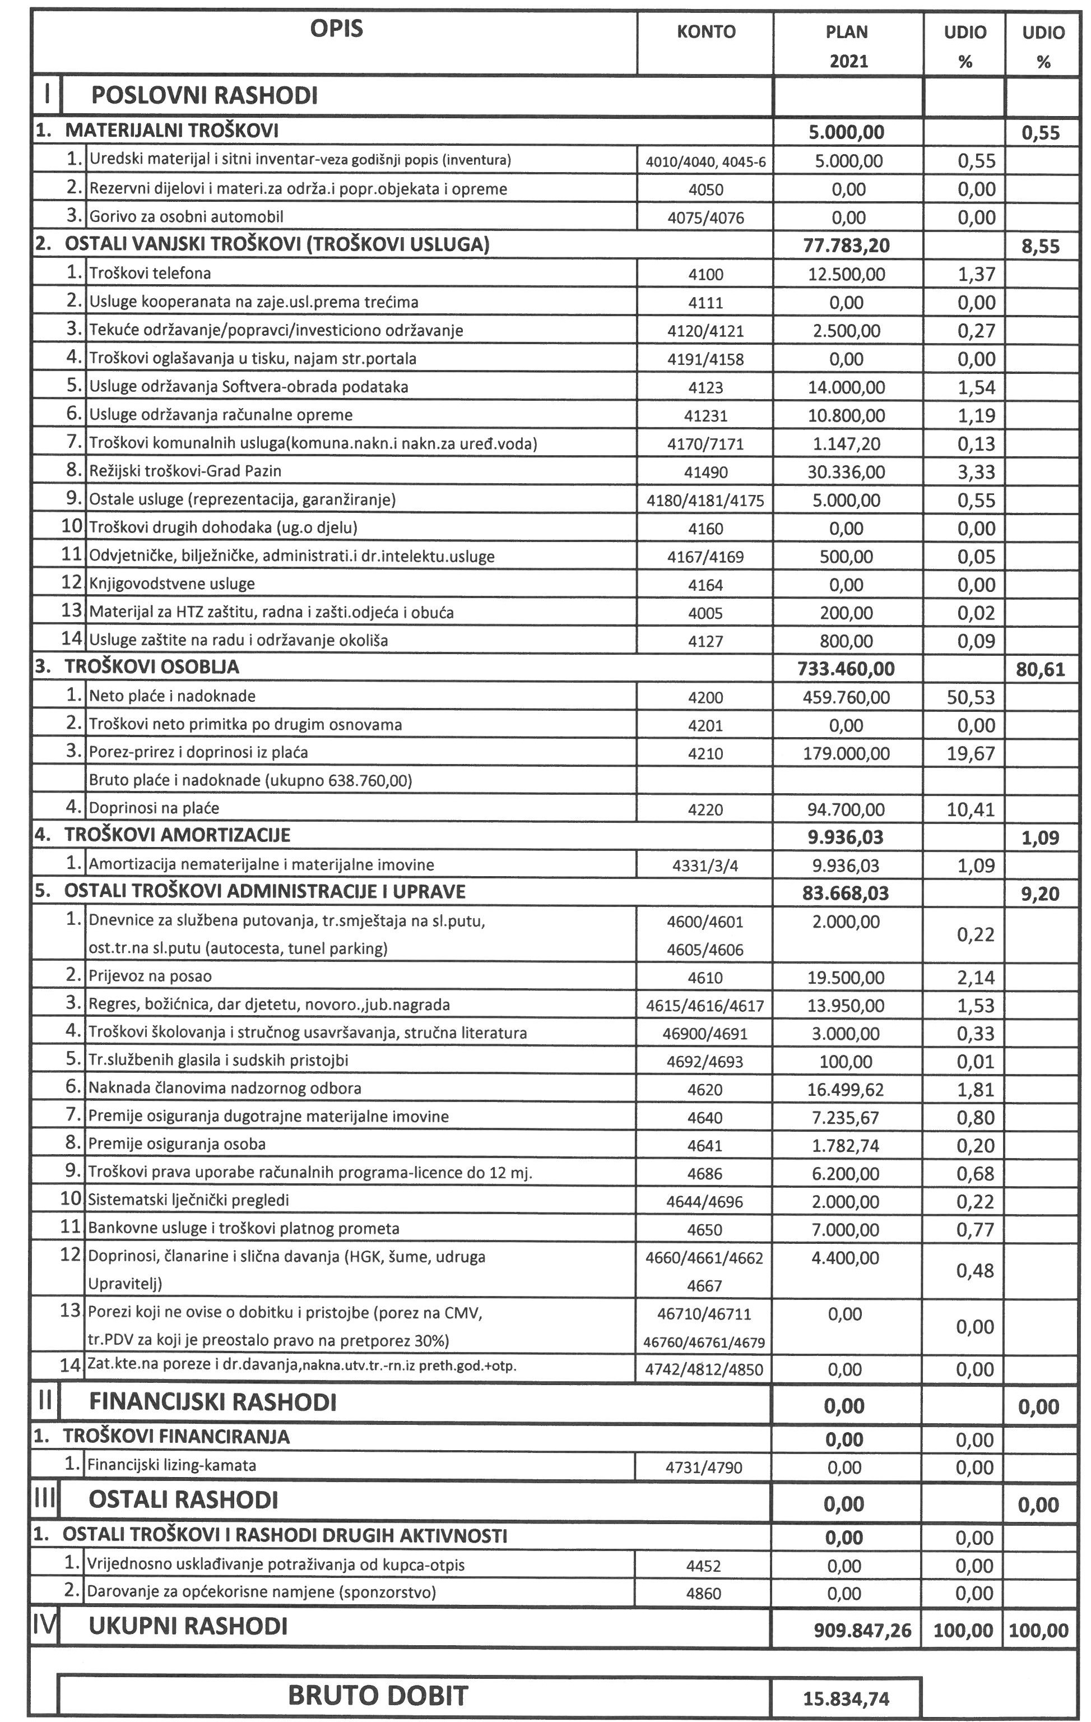
Osnovna djelatnost po naknadi upravitelja
U 2021. godini nastaviti će se redovna osnovna djelatnost, za poslove redovnog upravljanja zgradama, za sve zgrade koje su pod istim, uz mjesečnu naknadu za poslove redovnog upravljanja, po m2 posebnih dijelova zgrade, u svemu prema cjeniku redovnog upravljanja zgradama.
Poslovi redovnog upravljanja na zgradama, odnosno uslugama propisanima zakonima, odlukama ili pravilnicima, a radi se o poslovima koji su obvezni za vlasnike i za upravitelja, a to su:
- osiguranje zgrade,
- dimnjačarske usluge,
- redoviti servisi protupožarne instalacije i protupožarnih aparata,
- redoviti servis hidrantske mreže,
- redoviti mjesečni servisi i godišnje kontrole dizala za zgrade koje posjeduju dizala,
- ispitivanje gromobranske instalacije,
- dezinsekcija i deratizacija,
- praćenje mjerenja emisija onečišćenja u okolišu.

Hitni popravci te intervencije će se također redovno izvršavati na zgradama tokom 2021. godine, u skladu sa pojavom istih (predmetni popravci i intervencije se odnose na zajedničke dijelove i uređaje zgrada : radovi otklanjanja kvarova te sanacije na vodovodnim/kanalizacijskim instalacijama; na zajedničkim elektroinstalacijama u zgradama; na dimnjacima i dimovodnim kanalima; hitne sanacije krovišta zgrada; sanacije kvarova na dizalima; drugi hitni poslovi na zgradama).

U 2021. godini obavljati će se i manji popravci na zgradama, koji imaju karakter redovnog održavanja na temelju potrebe – pregleda zgrade, a to su :
- održavanje, te popravak rasvjete, popravak elektroinstalacija, popravci dizala
- ličenje i bojanje zidova, stolarije te bravarije,
- odštopavanje i ispiranje uz pražnjenje kanalizacije, te sanacija odvoda,
- čišćenje oluka,
- intervencije na govornim uređajima, te ugradnja novih,
- popravak antenskih uređaja, sa instalacijom novih dijelova istih,
- popravak bravarije i stolarije, sa zamjenom krovnih prozora.

Od većih investicijskih radova na zgradama, koji se obavljaju po suglasnosti svih suvlasnika sa unaprijed osiguranim sredstvima financiranja ili putem kreditiranja od strane banaka takvih radova (sanacije krovova, sanacije fasada fasada, sanacije zajedničkih stubišta, sanacije zajedničke vanjske stolarije), te su takvi radovi praćeni Ugovorom o izvođenju radova, nadzorom nad istima, garantnim rokom, i većih su pojedinačnih iznosa, u 2021. godini izvoditi će veliki investicijski radovi, od kojih će pojedini radi obima radova ili termina izvođenja tokom godine biti produženi i u 2021. godinu.
Na slijedećim zgradama tokom 2021. godine izvoditi će se veliki investicijski radovi - sanacija krova zgrade :

- Bune kmetova 2, Pazin;
- Trg hodočasnika 1, Pazin;
- Stari trg 7, Pazin;
- Franine i Jurine 13, Pazin;
- Šetalište pazinske gimnazije 6, Pazin;
- Dinka Trinajstića 14, Pazin.

Ostale djelatnosti
U 2021. godini, za zgrade za koje je prijedlog za postupak povezivanja KPU i ZK predan na sud tokom 2020. godine ili tokom 2019. godine (nakon izvršenih postupaka koji su potrebni kao predradnja : formiranje čestice, legalizaciju, etažiranje),
završetak istog očekuje se do konca 2021. godine :

- Dršćevka 11, Pazin;
- Dršćevka 13 A, B, C, Pazin;
- Trg slobode 1, 1A, Pazin;
- Šet. Pazinske gimnazije 7, Pazin;
- Evgenija Kumičića 2/B, Pazin;
- Viktora Cara Emina 8, Pazin;

- Jurja Dobrile 5, Pazin; - Jurja Dobrile 9, Pazin
- Bože Milanovića 2, Pazin.

U 2021. godini će se prijedlog za povezivanja KPU i ZK predati na sud (nakon izvršenih postupaka koji su potrebni kao predradnja, započetih u 2020 godini : formiranje čestice, legalizaciju, etažiranje – dinamika ovisi o ovisi o radu svih službi koje su uključene u pojedine faze postupka),
završetak istog očekuje se do konca 2021. godine :

- Buraj 1, Pazin;
- Prolaz Frane Matejčića 2-10, Pazin;
- Prolaz Jože Šurana 7, Pazin;
- Muntriljska 3, 5, Pazin;
- Dinka Trinajstića 4-8, Pazin
- Ospizio Mosconi 4, Pazin;
- Antuna Kalca 1, Pazin;
- Bože Milanovića 11, Pazin;
- Saše Šantela 36-42, Pazin.
- Saše Šantela 44-50, Pazin;

- Franine i Jurine 8, Pazin; - Stareh kostanji 2, Pazin;
- Kolodvorski prilaz 4-6, Pazin; - Viktora Cara Emina 8A, Pazin;
- Muntriljska 7, 9, Pazin; - Viktora Cara Emina 10, Pazin.
odnosno završetak istog očekuje se tokom 2022. godine :

- Dršćevka 13/1-4, Pazin;
- Dršćevka 8, 8A, Pazin;
- Istarskih glagoljaša 8, Pazin;
- Muntriljska 7 A-D; Pazin;
- Muntriljska 2A, Pazin;
- Muntriljska 1, Pazin;
- Dršćevka 17A-D, Pazin;
- Narodnog doma 2, Pazin;
- Šet. Pazinske gimnazije 6, Pazin;
- Saše Šantela 13, 15, Pazin;
- Saše Šantela 56-62, Pazin;
- Saše Šantela 9, 11, Pazin;
- Saše Šantela 6, 8, Pazin;
- Evgenija Kumičića 2A, Pazin;

- M. B. Rašana 4, Pazin; - Prilaz kaštelu 1, Pazin;
- M. B. Rašana 6, Pazin; - Kanal 6, Motovun;
- Bože Milanovića 7, 9, Pazin; - Lupoglav 22D, Lupoglav.

U 2021. godini će se za slijedeće zgrade započeti postupak povezivanja KPU i ZK (odnosno potrebne poslove - formiranje čestice, etažiranje - te dinamika ovisi o radu svih službi koje su uključene u pojedine faze postupka), dok se završetak očekuje 2022./2023. godine :

- Jakova Volčića 2, Pazin;
- Jurja Dobrile 20, Pazin;
- Dinka Trinajstića 14, Pazin;
- Saše Šantela 10, 12, Pazin;
- Vrtlišće 3B, Pazin;
- Vrtlišće 3C, Pazin;
- Saše Šantela 52, Pazin;
- Saše Šantela 17, Pazin;
- Saše Šantela 22-26, Pazin;
- Stari trg 3, 4, Pazin;
- Prolaz E. Jelušića 1, Pazin;
- M. B. Rašana 7/A, Pazin.

U 2021. godini nastaviti će se redovni poslovi temeljem Zakona o zaštiti od požara (ZOP) – obuhvaćene su sve zgrade na upravljanju (organizacija, evidentiranje, uviđaji i kontrole na terenu, po potrebi obavijesti i prijedlozi sanacije, vezani uz dimnjake i ložišta, vatrogasne aparate, unutarnju hidrantsku mrežu, gromobransku instalaciju, elektroinstalacije, tipkala za isključenje napona el. Energije u slučaju nužde, panik rasvjetu, stabilne sustave za dojavu požara, mjere ZOP-a u zajedničkim dijelovima zgrade, te po potrebi izdavanje suglasnosti za rad s otvorenim plamenom u zgradi).

U 2021. godini izvršiti će se rekonstrukcije hidrantskih mreža zgrada, prema projektnoj dokumentaciji čije je pribavljanje tokom 2020./2021. godine, i to na zgradama :

- Prolaz Otokara Keršovanija 2;
- Trg Slobode 2.

odnosno završetak istog se očekuje tokom 2022. godine za zgrade :

- Dršćevka 13/1 – 13/4;
- Saše Šantela 9, 11;
- Saše Šantela 13, 15;

- Saše Šantela 17;
- Saše Šantela 52;
- Saše Šantela 54.

U 2021. godini će se izvršiti rekonstrukcije gromobranske instalacije za zgrade sa negativnim atestima istih, odnosno :

- Saše Šantela 9, 11;
- Dalmatinska 52, Vrsar;
- Mate Balote 17, Poreč;
- M. B. Rašana 2 A-C;

- M. B. Rašana 10A;
- Stari trg 1A;
- Prolaz F. Matejčića 2-10.

U 2021. godini će se izvršiti rekonstrukcije dimovodnih kanala (prema projektnoj
dokumentaciji izrađenoj tokom 2020. godine) za zgrade :

- Istarskih narodnjaka 3-5;
- Vrtlišće 3;

odnosno prema projektnoj dokumentaciji čija je izrada započeta tokom 2020. godine a
dobivanje iste se očekuje tokom 2021. godine i prema projektnoj dokumentaciji čija će
izrada biti tokom 2021. godine (radi dinamike koja ovisi o svim službama uključenima
u postupak) za zgradu - Josipa Voltića 16,

dok će se rekonstrukcije dimovodnih kanala (za koju nije potrebna projektna
dokumentaciji) izvršiti na zgradama:

- Dršćevka 11;
- V. C. Emina 8;

- V. C. Emina 8A;
- Franine i Jurine 4;

Tokom 2021. godine se stabilizacijom epidemiološke situacije u RH izazvane epidemijom bolesti COVID-19 očekuje da Ministarstvo graditeljstva i Fond za zaštitu okoliša i energetsku učinkovitost objavi, krajem 2019. godine najavljen i tokom 2020. godine više puta odgođen, natječaj za obnovu višestambenih zgrada. Na deset (10) višestambenih zgrada u Pazinu suvlasnici su donijeli Odluku o energetskoj obnovi njihove zgrade te su u skladu sa time za te zgrade izrađeni Projekti energetske obnove zgrade potrebni za prijavu na natječaj a radi ostvarenja sufinanciranja – dobivanja bespovratnih sredstava.
Prema navedenom tokom 2021. godine ostvariti će se prihodi od vođenje dijela cijelokupnog postupka energetske obnove višestambenih zgrada, dok će se sama realizacija produžiti u 2022. godinu sukladno sa dijelom prihoda.
U skladu sa navedenim, u 2021. godini na navedeni natječaj za energetsku obnovu prijaviti će se slijedeće zgrade u gradu Pazinu:

- Dršćevka 13A-C;
- Dršćevka 17 A-D;
- Jurja Dobrile 20;
- M.B.Rašana 10A;
- Muntriljska 7, 9;
- Narodnog doma 2A;
- Prolaz Jože Šurana 7;
- Saše Šantela 54;
- Trg slobode 1, 1A-E;
- Jurja Dobrile 9.

Tokom 2021. godine nastaviti će se sa kontinuiranom naplatom a u slučaju nemogućnosti redovne naplate pripremiti će se dokumentacija za ovršne prijedloge po naplati dugovanja vezanih uz osnovnu djelatnost upravljanja nekretninama i izdavanje raznih potvrda suvlasnicima.
Rashodi za poslovanje u 2021. godini planirani su kao i u proteklom razdoblju.

4.2. PLAN NABAVE ZA 20 21. GODINU

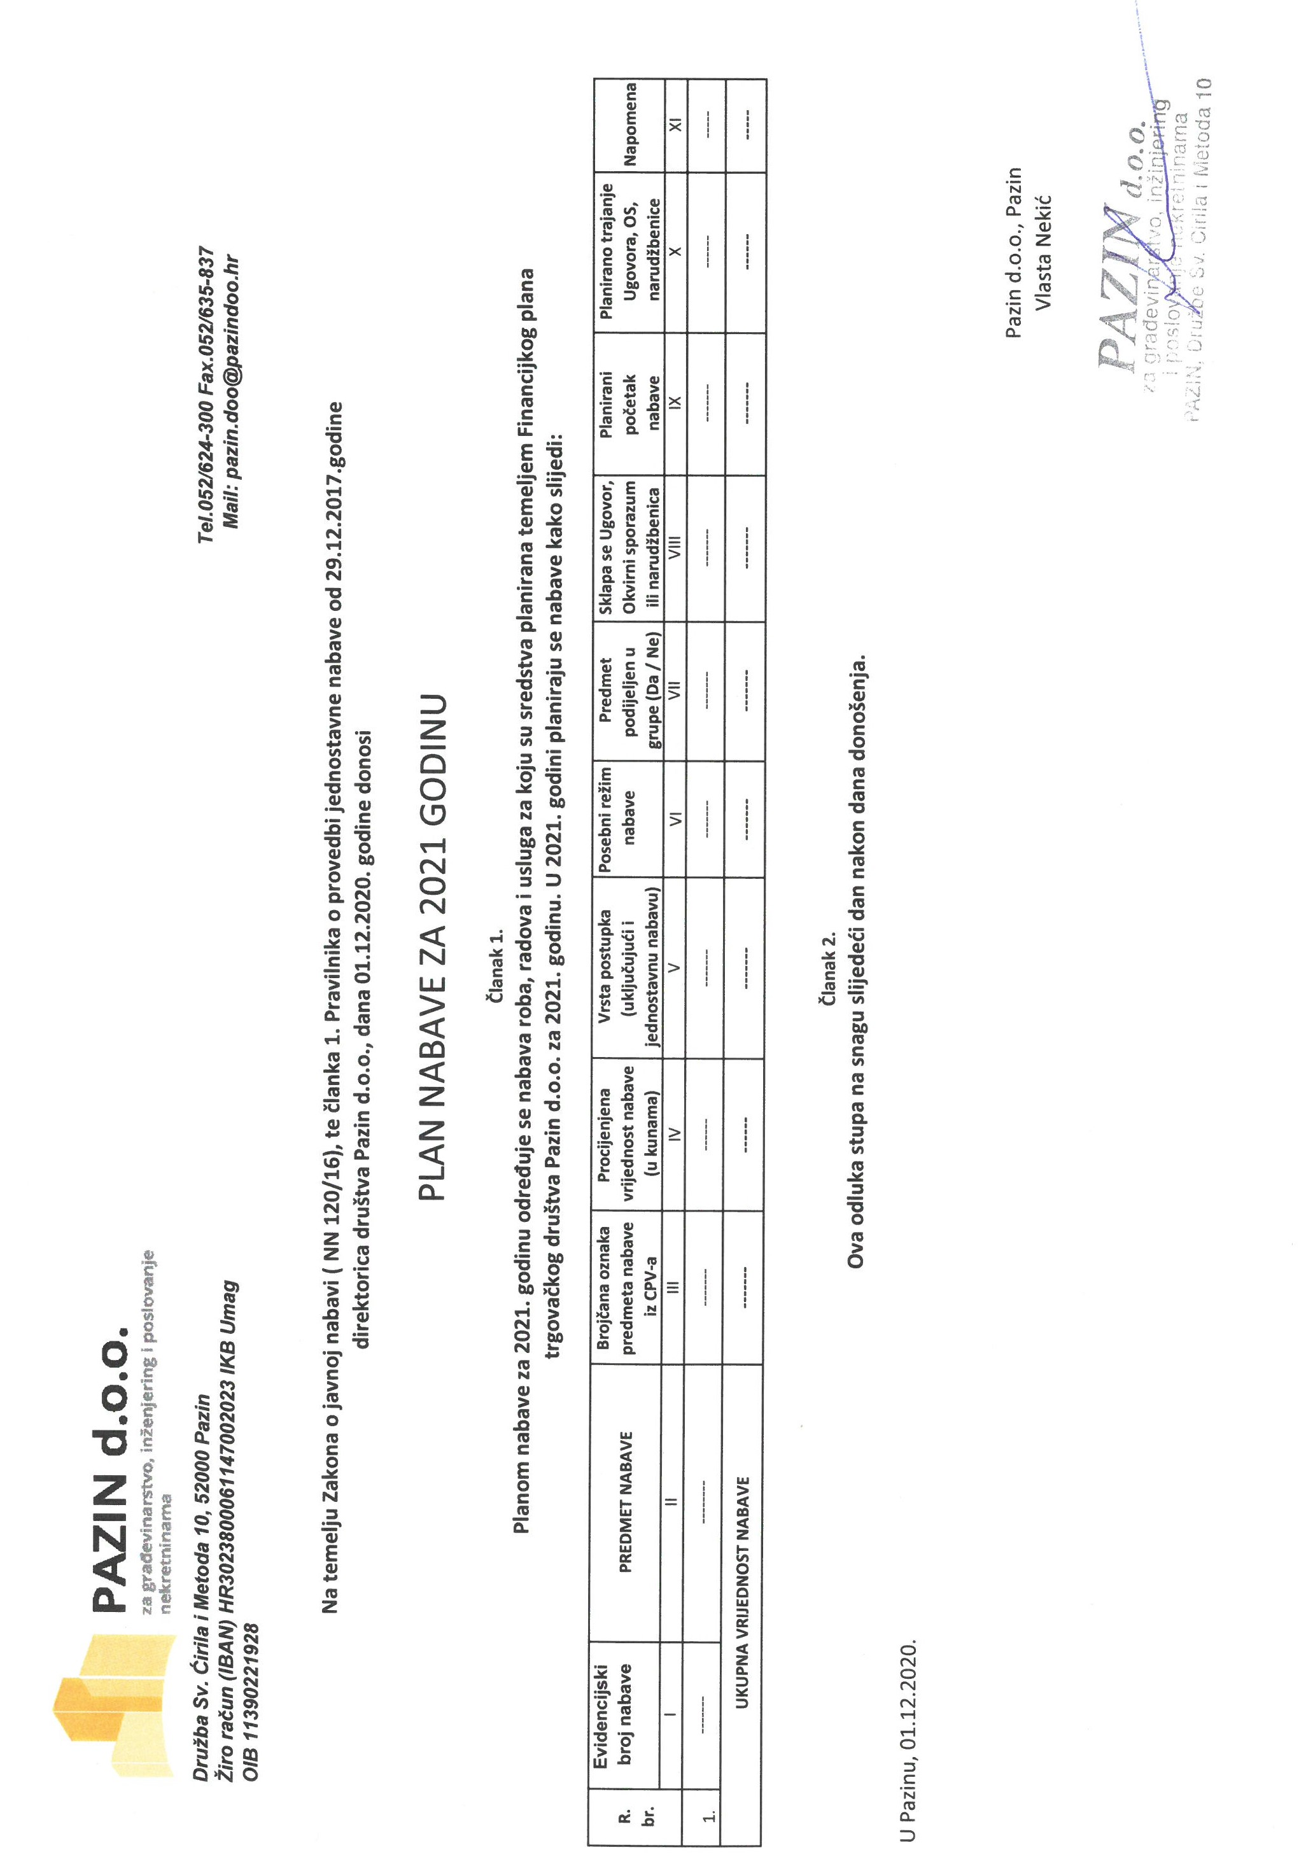
5. ZAKLJUČAK
Postupcima povezivanja ZK i KPU te upisom vlasništva posebnih dijelova nekretnina (u sladu sa izvršenim proširenjem djelatnosti tvrtke prema postojećim ovlaštenjima radnika) omogućava se izrada dokumentacije (snimci postojećeg stanja zgrada te etažnih elaborata), te se time doprinosi rješavanju dugogodišnjih neriješenih imovinsko pravnih odnosa u zgradama na području Grada Pazina i područjima okolnih općina.
Tokom 2021. godine stabilizacijom epidemiološke situacije u RH izazvane epidemijom bolesti COVID-19 očekivanom objavom, krajem 2019. godine najavljenim i tokom 2020. godine više puta odgođenim, natječaja za obnovu višestambenih zgrada, Ministarstvo graditeljstva i Fond za zaštitu okoliša i energetsku učinkovitost, te Odlukom suvlasnika od 10 višestambenih zgrada u Pazinu o energetskoj obnovi njihove zgrade, omogućena je prijava na isti radi ostvarenja sufinanciranja – dobivanja bespovratnih sredstava.

KLASA: 400-01/20-01/01
UR BROJ: 2163/01-14-01-20-1
Pazin, 07.12.2020.
Direktorica
Vlasta Nekić, dipl. ing. građ.

Nadzorni odbor dao je svoju suglasnost na ovaj Plan poslovanja na svojoj sjednici održanoj dana 11.12.2020. godine.
____________________________
Predsjednik Nadzornog odbora

